

**Document Title**

***Document Subject***

*[Type the abstract of the document here:]*

Table of contents

[1.￼ 7](bookmark://_Toc25660378#_Toc25660378)

[1.1.￼ 7](bookmark://_Toc25660379#_Toc25660379)

[1.2.￼ 7](bookmark://_Toc25660380#_Toc25660380)

[2.￼ 7](bookmark://_Toc25660381#_Toc25660381)

[2.1.￼ 7](bookmark://_Toc25660382#_Toc25660382)

[2.2.￼ 7](bookmark://_Toc25660383#_Toc25660383)

[2.3.￼ 7](bookmark://_Toc25660384#_Toc25660384)

[3.￼ 7](bookmark://_Toc25660385#_Toc25660385)

[3.1.￼ 7](bookmark://_Toc25660386#_Toc25660386)

[3.2.￼ 7](bookmark://_Toc25660387#_Toc25660387)

[3.3.￼ 7](bookmark://_Toc25660388#_Toc25660388)

[3.4.￼ 7](bookmark://_Toc25660389#_Toc25660389)

[4.￼ 7](bookmark://_Toc25660390#_Toc25660390)

[5.￼ 8](bookmark://_Toc25660391#_Toc25660391)

[5.1.￼ 8](bookmark://_Toc25660392#_Toc25660392)

[5.2.￼ 8](bookmark://_Toc25660393#_Toc25660393)

[5.3.￼ 8](bookmark://_Toc25660394#_Toc25660394)

[5.4.￼ 8](bookmark://_Toc25660395#_Toc25660395)

[6.￼ 8](bookmark://_Toc25660396#_Toc25660396)

[7.￼ 8](bookmark://_Toc25660397#_Toc25660397)

[8.￼ 9](bookmark://_Toc25660398#_Toc25660398)

[8.1.￼ 9](bookmark://_Toc25660399#_Toc25660399)

[8.2.￼ 9](bookmark://_Toc25660400#_Toc25660400)

[8.3.￼ 9](bookmark://_Toc25660401#_Toc25660401)

[8.4.￼ 9](bookmark://_Toc25660402#_Toc25660402)

[9.￼ 9](bookmark://_Toc25660403#_Toc25660403)

[9.1.￼ 9](bookmark://_Toc25660404#_Toc25660404)

[10.￼ 9](bookmark://_Toc25660405#_Toc25660405)

[10.1.￼ 9](bookmark://_Toc25660406#_Toc25660406)

[10.2.￼ 10](bookmark://_Toc25660407#_Toc25660407)

[11.￼ 10](bookmark://_Toc25660408#_Toc25660408)

YÊU CẦU BẮT BUỘC CỦA BÀI TẬP Lớn

(Nội dung này để tham khảo cách làm bài tập lớn. Trong Quản lý dự án, các qui tắc tương tự cũng sẽ được viết ra và phải bảo đảm cả nhóm phải tuân thủ.)

**VỀ TỔ CHỨC**

1. Nhóm 4 sinh viên
2. Ngày 2020/01/01 được coi là ngày G, ngày nộp bài, ngày kiểm tra để áp dụng cho mọi thông tin bên dưới

**VỀ QUẢN LÝ MÃ NGUỒN**

Quản lý mã nguồn, tài liệu đều dựa trên Git.

1. Mỗi SV đều phải có tài khoản GitHub cá nhân.
2. Tạo một Repository chung cho cả nhóm chứa toàn bộ chương trình
3. Repository được tổ chức với 4 thư mục:



* + 1. **docs:** chứa tài liệu dự án tự viết. Đây là thư mục nội bộ của dự án. Trong học phần này, SV phải để chính bản báo cáo này vào đây, và cùng nhau kết hợp soạn thảo chung với file này.
    2. **references**: thư mục chứa bản gốc, tài liệu tham khảo gốc lấy về từ internet… Ví dụ, nếu dev tham khảo mã nguồn mở XYZ, thì dev phải đưa file nén mã nguồn mở gốc đó vào thư mục này, đồng thời giải nén và copy một lần nữa vào thư mục **sources.** SV chỉ cần copy tượng trưng một vài file text vào đây là được
    3. **releases**: mỗi khi gửi cho khách hàng (giáo viên), SV sẽ tạo ra một thư mục con có dạng ***yyyymmdd*** *là* ngày bàn giao, và copy toàn bộ các tài liệu vào đó. Trong học phần này, SV tạo tượng trưng một số ngày, trong đó có qui định lấy **ngày G** để làm ngày nộp BTL chính thức

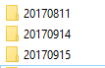

* + 1. **sources:** chứa mã nguồn của sản phẩm. Trong học phần này, SV chỉ cần copy tượng trưng một vài file vào đây là được.

1. Mỗi thành viên trong nhóm tự soạn thảo và phải upload các chỉnh sửa lên GitHub. Trong học phần này, mỗi SV cần đạt được >=10 commit cho file báo cáo này.

**VỀ QUẢN LÝ CÔNG VIỆC**

Sử dụng công cụ MS Planner với tài khoản email trường của SV. <https://tasks.office.com/>

*Gợi ý: yêu cầu này của bài tập lớn có thể tiến hành luôn và ngay, không ảnh hưởng tới phần báo cáo*

1. Mỗi SV đều phải có tài khoản MS Planner cá nhân.
2. Tạo một Project chung cho cả nhóm
3. Add tài khoản giáo viên [tien.nguyenduc@hust.edu.vn](mailto:tien.nguyenduc@hust.edu.vn) như là một thành viên của dự án
4. Cấu trúc Project với 3 cột cơ bản (Tùy ý thêm các cột khác)

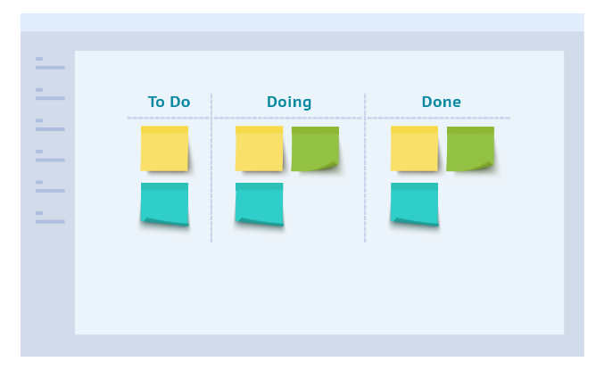

1. Ở mỗi cột, yêu cầu tạo ra 12 công việc (task) và gán (assign) đều cho mỗi thành viên 3 task.
2. Gán due date (ngày kết thúc) của tất cả các job là **ngày G**

BẢN ĐÁNH GIÁ (GIÁO VIÊN THỰC HIỆN

|  |  |  |
| --- | --- | --- |
| No | Hạng mục | Mô tả |
| QUẢN LÝ MÃ NGUỒN | | |
| 1 | Cấu trúc thư mục |  |
| 2 | Số commit  1  2  3  4 |  |
| 3 | Thư mục Release |  |
| QUẢN LÝ CÔNG VIỆC | | |
| 1 | Cấu trúc bảng |  |
| 2 | Số Task, Due Date, Assign  1  2  3  4 |  |
| BÁO CÁO | | |
| 1 | Logo |  |
| 2 | Bố cục, căn lề ngay ngắn |  |
| 3 |  |  |
| 4 |  |  |
| 5 |  |  |
| 6 |  |  |
| 7 |  |  |

Phiên bản tài liệu

|  |  |  |  |  |
| --- | --- | --- | --- | --- |
| Ngày lập | Mô tả thay đổi | Phiên bản | Người lập | Người duyệt |
| 15/09/2005 |  | 0.4 |  |  |
| 15/11/2005 |  | 0.6 |  |  |
| 15/12/2005 |  | 0.9 |  |  |
| 14/12/2019 |  | 6.9 |  |  |
|  |  |  |  |  |
|  |  |  |  |  |
|  |  |  |  |  |
|  |  |  |  |  |
|  |  |  |  |  |
|  |  |  |  |  |

# Giới thiệu dự án

## Mô tả dự án

*Dự án website giáo dục online, cung cấp tài liệu, bài tập cho học sinh. Giúp học sinh làm quen với việc tự học, làm bài tập nâng cao hơn qua các bài giảng online, offline và hệ thống bài tập đầy đủ các mức độ từ cơ bản đến nâng cao.*

## Công cụ quản lý

**Link Quản lý và phân chia công việc:** (MS Planner)

https://tasks.office.com/husteduvn.onmicrosoft.com/vi-vn/Home/PlanViews/HxdmuDHa9USKUFpY7a0eAMkABlY-?Type=PlanLink&Channel=Link&CreatedTime=637106879255550000

**Link Quản lý mã nguồn:** (GitHub)

<https://github.com/Trungpham98/quantriduan>

# Các nhân sự tham gia dự án

## Thông tin liên hệ phía khách hàng

*Anh Nguyễn Đức Tiến: nguyenductien123@gmail.com*

## Thông tin liên hệ phía công ty

*Lập trình viên:*

* *Hoàng Minh Hiếu:* [*hmh982212@gmail.com*](mailto:hmh982212@gmail.com)
* *Lê Hải Nam:*[*lehainam38@gmail.com*](mailto:lehainam38@gmail.com)

*Business Analyst*

* *Phạm Hiếu Trung:* [*trung.ph171198@gmail.com*](mailto:trung.ph171198@gmail.com)

*Tester*

* *Hà Văn Đức: duchv.vnist@gmail.com*

## Phân chia vai trò của thành viên dự án và khách hàng

* *Phạm Hiếu Trung: Nhóm trưởng, Business Analyst*
  + *Làm việc trực tiếp với khách hàng để đưa ra giải pháp cho dự án*
  + *Thiết kế các tài liệu: tài liệu phân tích, thiết kế hệ thống*
  + *Giao nhiệm vụ cho các lập trình viên*
* *Hoàng Minh Hiếu: Lập trình viên*
  + *Lập trình giao diện (frontend)*
* *Lê Hải Nam: Lập trình viên*
  + *Lập trình server (backend)*
* *Hà Văn Đức: Người kiểm thử*
  + *Xây dựng các testcase*
  + *Kiểm thử hệ thống*

# Khảo sát dự án

## Yêu cầu khách hàng

## Mô hình hoạt động hiện thời – nghiệp vụ

## Mô hình hoạt động dự kiến sau khi áp dụng sản phẩm mới

## Phạm vi dự án

# Giao tiếp/Trao đổi thông tin

* Kế hoạch giao tiếp nội bộ:

|  |  |  |  |  |  |
| --- | --- | --- | --- | --- | --- |
| STT | Kiểu Meeting | Mục đích | Tần suất | Host | Thành viên |
| 1 | Team Meeting | Đánh giá tiến độ | 1 lần/ tuần | PM | PM, Project Members |
| 2 | Morning Meeting | Hiểu biết lẫn nhau, giao tiếp tốt | Mỗi buổi sáng | PM | PM, Project Members |

* Kế hoạch giao tiếp với khách hàng:

|  |  |  |  |  |  |
| --- | --- | --- | --- | --- | --- |
| STT | Kiểu Meeting | Mục đích | Tần suất | Host | Thành viên |
| 1 | Phase Meeting | Ra quyết định | Bất kì | Client | Client, PM, Sales |

* Quy định sử dụng email:
  + Luật khi gửi email:
    - Gửi email qua Outlook trên web: [https://outlook.office.com](https://outlook.office.com/mail/inbox)
    - Mỗi thành viên trong 1 bộ phận phải gửi email có Cc. tới tất cả thành viên trong bộ phận đó.
  + Luật khi nhận email:
    - Nhận email qua Outlook trên web: [https://outlook.office.com](https://outlook.office.com/mail/inbox)
  + Luật khi gửi email chuyển tiếp:
    - Email chuyển tiếp phải được gửi với tiêu đề và trường Cc. giữ nguyên không thay đổi

# Ước lượng chung

## Ước lượng tính năng

*Nêu khoảng 5 tính năng*

## Work Breakdown Structure

*Vẽ WBS cho khoảng 5 tính năng nói trên*

*Phải quan tâm tới deadline mà khách hàng yêu cầu, và chỉ nên sử dụng tầm 90% thời gian. 10% còn lại là buffer.*

## Ước lượng thời gian

*Từ WBS xác định đường găng và cho biết thời gian cần thiết để làm dự án.*

## Ước lượng rủi ro

# Ước lượng giá thành

*Chi phí phát triển + Chi phí kiểm thử*

*Chi phí vận hành, quản lý, hành chính*

*Chi phí kính doanh, quảng cáo, tiếp thị*

# Ước lượng chất lượng

*Ước lượng số dòng code: 10000*

*Ước lượng số testcase: 30*

*Qui định số dòng comment trên mỗi Kloc : không có quy định*

*Qui định về số unit test, automation test : không có quy định*

# Phân tích thiết kế

## Mô hình tích hợp phần cứng/phần mềm

### Mô hình phần cứng

### Mô hình phát triển phần mềm

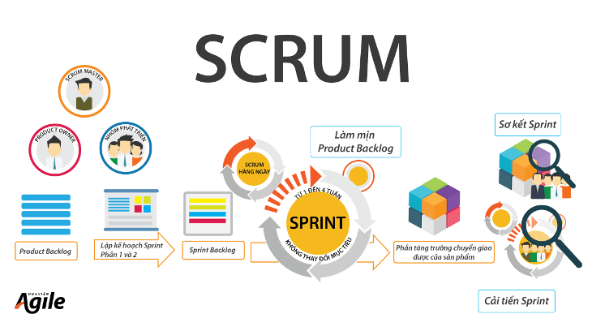

## Giao diện

### Đăng ký

### Đăng nhập

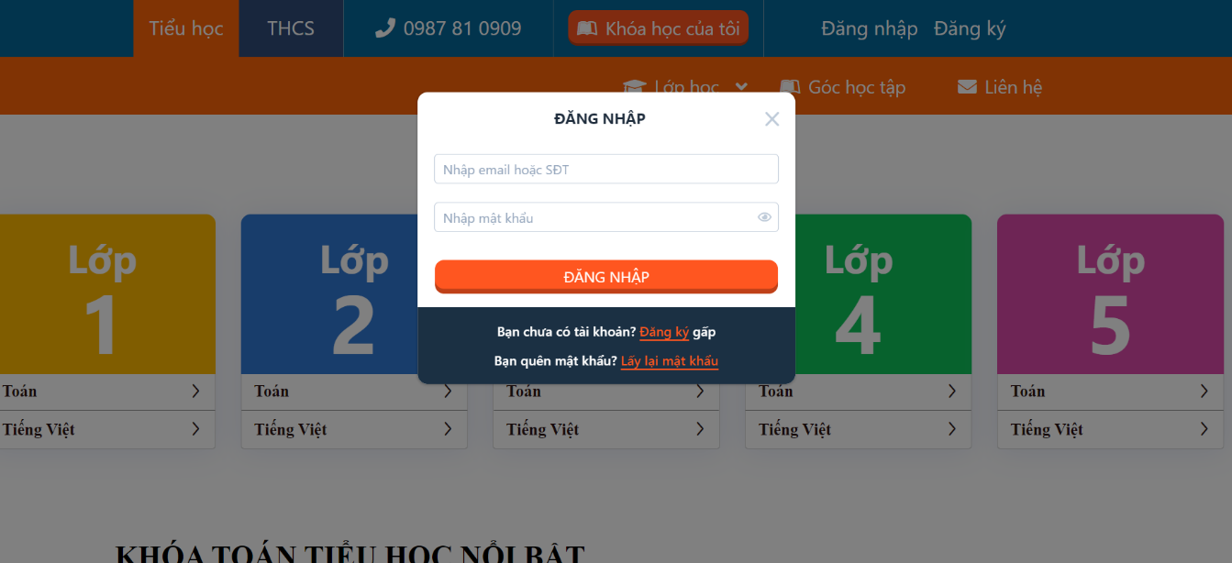

### Thông tin khóa học

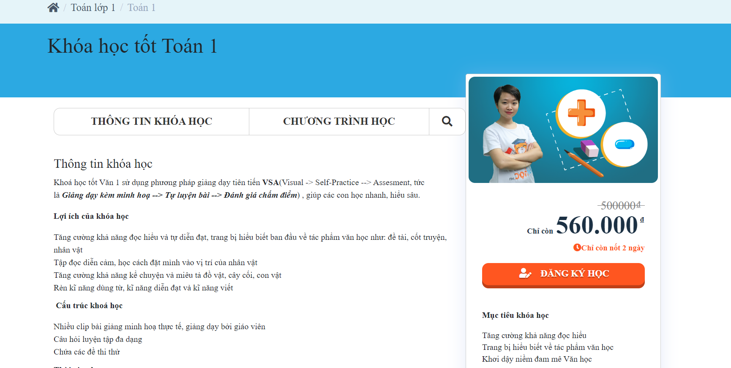

### Học bài

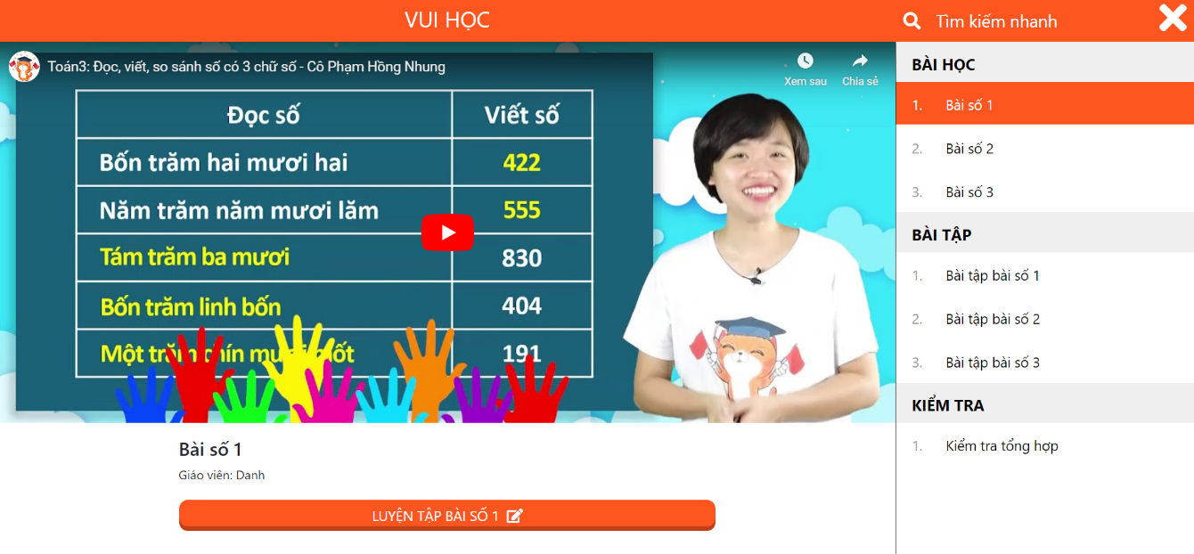

### Làm bài

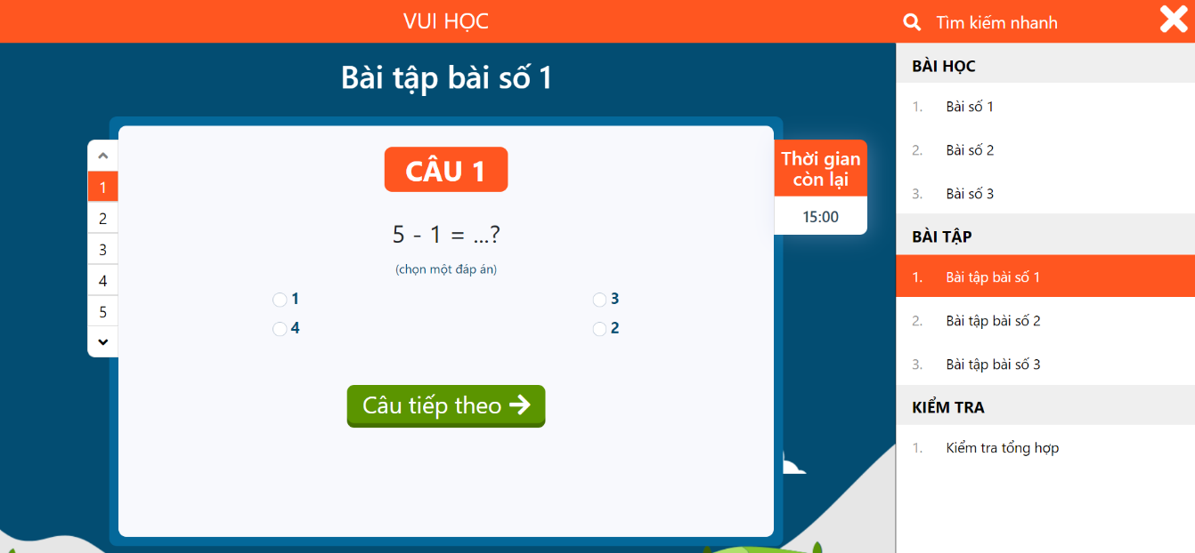

## Cơ sở dữ liệu

### Bảng Học Sinh

|  |  |  |  |  |  |
| --- | --- | --- | --- | --- | --- |
| Tên bảng | Student | | | | |
| Mục đích sử dụng | Lưu trữ thông tin về học sinh | | | | |
| Chi tiết bảng | Tên trường | Kiểu dữ liệu | Bắt buộc | Ràng buộc | Mục đích sử dụng của trường |
| FullName | VARCHAR | Có | Khoá chính | Tên đầy đủ học sinh |
| Email | VARCHAR | Có |  | Email học sinh |
| Password | VARCHAR | Có |  | Mật khẩu của học sinh |
| PhoneNumber | VARCHAR | Có |  | Số điện thoại liên lạc của học sinh |
| DOB | DATE | Không |  | Ngày sinh |
| Address | VARCHAR | Không |  | Địa Chỉ |
| Gender | STRING | Không |  | Giới tính |
| isBlock | BOOL | Có |  | Trạng thái tài khoản |

### Bảng Phụ Huynh

|  |  |  |  |  |  |
| --- | --- | --- | --- | --- | --- |
| Tên bảng | Parent | | | | |
| Mục đích sử dụng | Lưu trữ thông tin về phụ huynh | | | | |
| Chi tiết bảng | Tên trường | Kiểu dữ liệu | Bắt buộc | Ràng buộc | Mục đích sử dụng của trường |
| FullName | VARCHAR | Có |  | Tên đầy đủ |
| Email | VARCHAR | Có |  | Email |
| PhoneNumber | VARCHAR | Có |  | Số điện thoại liên lạc |

### Bảng Hóa đơn

|  |  |  |  |  |  |
| --- | --- | --- | --- | --- | --- |
| Tên bảng | Invoid | | | | |
| Mục đích sử dụng | Lưu trữ thông tin về hóa đơn mua khóa học | | | | |
| Chi tiết bảng | Tên trường | Kiểu dữ liệu | Bắt buộc | Ràng buộc | Mục đích sử dụng của trường |
| ID | ObjectID | Có | Khóa chính | Chỉ số của bảng |
| Time | DATE |  |  | Thời gian lập hóa đơn |
| ParendId | ObjectId | Có | Khóa ngoài | Mã định danh của phụ huynh |
| CourseId | ObjectId | Có | Khóa ngoài | Mã định danh khóa học |
| StudentId | ObjectId | Có | Khóa ngoài | Mã định danh học sinh |
| VoucherCode | String | Không |  | Mã khuyến mãi |

### Bảng Khóa Học

|  |  |  |  |  |  |
| --- | --- | --- | --- | --- | --- |
| Tên bảng | StudentCourse | | | | |
| Mục đích sử dụng | Lưu trữ thông tin về khóa học | | | | |
| Chi tiết bảng | Tên trường | Kiểu dữ liệu | Bắt buộc | Ràng buộc | Mục đích sử dụng của trường |
| ID | ObjectID | Có | Khóa chính | Chỉ số của bảng |
| CourseId | ObjectId | Có | Khóa ngoài | Mã định danh khóa học |
| StudentId | ObjectId | Có | Khóa ngoài | Mã định danh học sinh |
| ExpireDate | Date | Có |  | Thời gian sử dụng khóa học |

### Bảng mã khuyến mãi

|  |  |  |  |  |  |
| --- | --- | --- | --- | --- | --- |
| Tên bảng | Voucher | | | | |
| Mục đích sử dụng | Lưu trữ thông tin về mã khuyến mãi | | | | |
| Chi tiết bảng | Tên trường | Kiểu dữ liệu | Bắt buộc | Ràng buộc | Mục đích sử dụng của trường |
| ID | ObjectID | Có | Khóa chính | Chỉ số của bảng |
| VoucherCode | String | Có |  | Mã hóa đơn |
| Discount | INTERGER | Có |  | Giá trị khuyến mãi |

### Bảng giáo viên

|  |  |  |  |  |  |
| --- | --- | --- | --- | --- | --- |
| Tên bảng | Teacher | | | | |
| Mục đích sử dụng | Lưu trữ thông tin về giáo viên | | | | |
| Chi tiết bảng | Tên trường | Kiểu dữ liệu | Bắt buộc | Ràng buộc | Mục đích sử dụng của trường |
| ID | ObjectID | Có | Khóa chính | Chỉ số của bảng |
| FullName | String | Có |  | Họ tên đầy đủ |
| Gender | String | Có |  | Giới tính |
| Email | String | Có |  | Email |
| Password | String | Có |  | Mật khẩu giáo viên |
| DOB | Date | Không |  | Ngày sinh |
| IsDeleted | Bool | Có |  | Trạng thái của thài khoản |

### Bảng khóa học

|  |  |  |  |  |  |
| --- | --- | --- | --- | --- | --- |
| Tên bảng | Course | | | | |
| Mục đích sử dụng | Lưu trữ thông tin về khóa học | | | | |
| Chi tiết bảng | Tên trường | Kiểu dữ liệu | Bắt buộc | Ràng buộc | Mục đích sử dụng của trường |
| ID | ObjectId | Có | Khóa chính | Chỉ số của bảng |
| TeacherId | ObjectId | Có | Khóa ngoài | Chỉ số của bảng giáo viên |
| Price | Int | Có |  | Giá tiền của khóa học |
| Subject | String | Có |  | Tên môn học |
| Grade | String | Có |  | Cấp học |
| IsFree | Bool | Có |  | Khóa học tính tiền hoặc miễn phí |

### Bảng bài học

|  |  |  |  |  |  |
| --- | --- | --- | --- | --- | --- |
| Tên bảng | LessionCourse | | | | |
| Mục đích sử dụng | Lưu trữ thông tin về bài giảng trong khóa học | | | | |
| Chi tiết bảng | Tên trường | Kiểu dữ liệu | Bắt buộc | Ràng buộc | Mục đích sử dụng của trường |
| ID | ObjectID | Có | Khóa chính | Chỉ số của bảng |
| LessionId | ObjectId | Có | Khóa ngoài | Mã định danh của bảng |
| Courseid | ObjectId | Có | Khóa ngoài | Mã định danh của khóa học |
| IsDelete | Bool | Có |  | Trạng thái của khóa học |

### Bảng bài giảng

|  |  |  |  |  |  |
| --- | --- | --- | --- | --- | --- |
| Tên bảng | Lesson | | | | |
| Mục đích sử dụng | Lưu trữ thông tin về bài giảng | | | | |
| Chi tiết bảng | Tên trường | Kiểu dữ liệu | Bắt buộc | Ràng buộc | Mục đích sử dụng của trường |
| Id | ObjectId | Có | Khóa chính | Chỉ số của bảng |
| Name | String | Có |  | Tên bài giảng |
| LessonVideo | String | Có |  | Bài giảng |
| Grade | String | Có |  | Cấp học |
| IsDelete | Bool | Có |  | Trạng thái bài giảng |

### Bảng câu hỏi

|  |  |  |  |  |  |
| --- | --- | --- | --- | --- | --- |
| Tên bảng | Question | | | | |
| Mục đích sử dụng | Lưu trữ thông tin về Câu hỏi trong bài học | | | | |
| Chi tiết bảng | Tên trường | Kiểu dữ liệu | Bắt buộc | Ràng buộc | Mục đích sử dụng của trường |
| ID | ObjectID | Có | Khóa chính | Chỉ số của bảng |
| QuestionId | ObjectId | Có | Khóa ngoài | Chỉ số của câu hỏi |
| LoCId | ObjectId | Có | Khóa ngoài |  |
| IsDeleted | Bool | Có |  | Trạng thái của câu hỏi |

### Bảng câu hỏi

|  |  |  |  |  |  |
| --- | --- | --- | --- | --- | --- |
| Tên bảng | Question | | | | |
| Mục đích sử dụng | Lưu trữ thông tin về câu hỏi | | | | |
| Chi tiết bảng | Tên trường | Kiểu dữ liệu | Bắt buộc | Ràng buộc | Mục đích sử dụng của trường |
| ID | ObjectID | Có | Khóa chính | Chỉ số của bảng |
| Content | String |  |  | Câu hỏi |
| Type | String | Có |  | Loại câu hỏi |
| Subject | String | Có |  | Môn học |
| Grade | String | Có |  | Khối học |
| IsDeleted | Bool | Có |  | Trạng thái |

### Bảng câu trả lời

|  |  |  |  |  |  |
| --- | --- | --- | --- | --- | --- |
| Tên bảng | Anser | | | | |
| Mục đích sử dụng | Lưu trữ thông tin về câu trả lời | | | | |
| Chi tiết bảng | Tên trường | Kiểu dữ liệu | Bắt buộc | Ràng buộc | Mục đích sử dụng của trường |
| ID | ObjectID | Có | Khóa chính | Chỉ số của bảng |
| Content | String |  |  | Nội dung câu trả lời |
| IsTrue | Bool | Có |  |  |
| QuestionId | ObjectId | Có | Khóa ngoài | Định danh câu hỏi |

### Bảng bài kiểm tra

|  |  |  |  |  |  |
| --- | --- | --- | --- | --- | --- |
| Tên bảng | Test | | | | |
| Mục đích sử dụng | Lưu trữ thông tin về Bài kiểm tra | | | | |
| Chi tiết bảng | Tên trường | Kiểu dữ liệu | Bắt buộc | Ràng buộc | Mục đích sử dụng của trường |
| ID | ObjectID | Có | Khóa chính | Chỉ số của bảng |
| Name | String | Có |  | Tên bài kiểm tra |
| Type | String | Có |  | Loại bài kiểm tra |
| StartDate | Date | Có |  | Thời gian bắt đầu kiểm tra |
| ExpireDate | Date | Có |  | Thời gian kết thúc bài kiểm tra |
| IsDeleted | Bool | Có |  | Trang Thái bài kiểm tra |

### Bảng câu hỏi bài kiểm tra

|  |  |  |  |  |  |
| --- | --- | --- | --- | --- | --- |
| Tên bảng | TestQuestion | | | | |
| Mục đích sử dụng | Lưu trữ thông tin về câu hỏi của bài kiểm tra | | | | |
| Chi tiết bảng | Tên trường | Kiểu dữ liệu | Bắt buộc | Ràng buộc | Mục đích sử dụng của trường |
| ID | ObjectID | Có | Khóa chính | Chỉ số của bảng |
| TestId | ObjectId | Có | Khóa ngoài | Mã bài kiểm tra |
| QuestionId | ObjectId | Có | Khóa ngoài | Mã câu hỏi kiểm tra |

### Bảng câu trả lời

|  |  |  |  |  |  |
| --- | --- | --- | --- | --- | --- |
| Tên bảng | Answer | | | | |
| Mục đích sử dụng | Lưu trữ thông tin về câu trả lời | | | | |
| Chi tiết bảng | Tên trường | Kiểu dữ liệu | Bắt buộc | Ràng buộc | Mục đích sử dụng của trường |
| ID | ObjectID | Có | Khóa chính | Chỉ số của bảng |
| Content | String | Có |  | Nội dung |
| Istrue | Bool | Có |  | Câu trả lời cho câu hỏi đúng sai |
| QuestionId | ObjectId | Có | Khóa ngoài | Mã câu hỏi |

### Bảng điểm

|  |  |  |  |  |  |
| --- | --- | --- | --- | --- | --- |
| Tên bảng | TestResult | | | | |
| Mục đích sử dụng | Lưu trữ thông tin về điểm cuối khóa | | | | |
| Chi tiết bảng | Tên trường | Kiểu dữ liệu | Bắt buộc | Ràng buộc | Mục đích sử dụng của trường |
| ID | ObjectID | Có | Khóa chính | Chỉ số của bảng |
| StudentId | ObjectId | Có | Khóa ngoài | Mã học sinh |
| TQId | ObjectId | Có | Khóa ngoài |  |

## Mạng

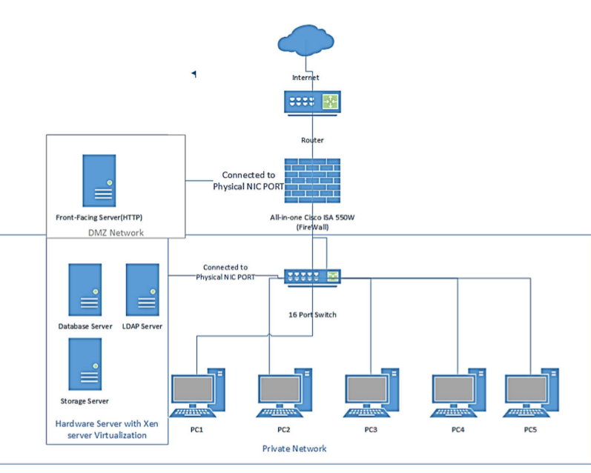

# Giám sát dự án

## Trả lời câu hỏi

1. Khách hàng yêu cầu: “Cần có người làm việc trực tiếp ở công ty chúng tôi để tiện trao đổi và sửa lỗi?”.

Nhóm quản lý sẽ trả lời thế nào:

1. Khách hàng yêu cầu: “Oh. Xếp chúng tôi sử dụng máy tính cài hệ điều hành Windows 95 cơ. Liệu phần mềm này phải chạy được đấy nhé. Ông mới là người duyệt cái này đấy”.

Nhóm quản lý sẽ trả lời thế nào:

1. Khách hàng yêu cầu: “Dự án phát triển phần mềm này giá 100 triệu. Giá này có bao gồm VAT hay không nhỉ? Giá cụ thể cho tình huống có VAT và không VAT là bao nhiêu?”

Nhóm quản lý sẽ trả lời thế nào:

# Đóng dự án

Thực hiện các thống kê

## Quản lý mã nguồn

Dựa trên các biểu đồ của Git, hoặc các công cụ phân tích code, xuất ra 3 thông kê. Gợi ý

1. Số commit của mỗi người
2. Phân bố commit của dự án (sáng chiều đêm…)
3. Số dòng lệnh bị thay đổi
4. Sơ đồ các branch được tạo ra
5. Số dòng lệnh của dự án

## Quản lý công việc

Dựa trên các biểu đồ của Planner, xuất ra 2 thống kê. Gợi ý

1. Số task đã hoàn thành, chưa hoàn thành, muộn…
2. Bố trí task theo Schedule

# Danh mục tài liệu liên quan